**«Неделя цветов»**

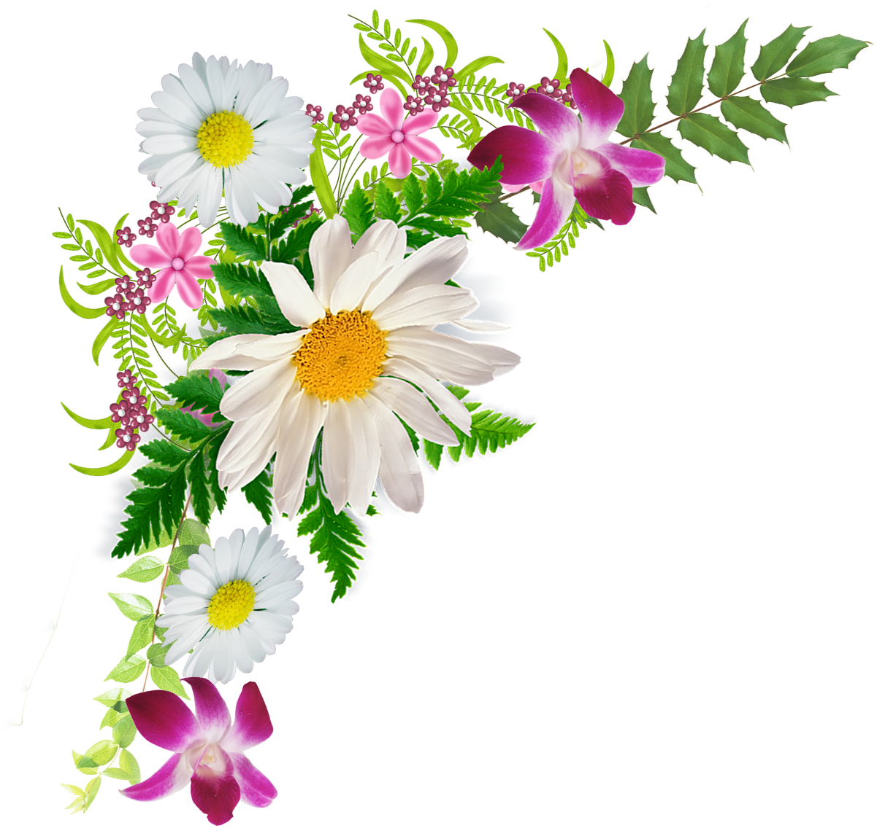

Совсем недавно прошла неделя семьи, а впереди начинается неделя цветов. Цветы – это не просто растения. Это наши естественные помощники, украшающие жильё и улучшающие микроклимат в доме и во дворе. А многие полевые цветы ещё и обладают целебными свойствами. Поэтому так важно оберегать и ценить каждый цветочек!

Неделя цветов в средней группе началась с показа разновидностей цветов. Одни из них были знакомы детям, другие как загадка раскрывали свою тайну красоты и важности. Ребята не только рисовали цветы и букеты, но и с помощью пластилинографии создавали цветы друг другу.

Знакомство с цветами проходило не только в группах, но и на территории детского сада. Прогулки по цветникам и клумбам, фотографии в специально оформленных фото зонах радовало воображение детей и взрослых.

Цветочную инициативу поддержали родители средней группы. Они с большим интересом и мастерством приняли участие в создании букетов своими руками. Творческие работы родителей и детей были оформлены в виде выставок и цветочной клумбы в детском саду! Ребята, приходя в детский сад, могли любоваться работами своих родителей и вспоминать красочную и веселую цветочную неделю в любимом детском саду!

Воспитатель средней группы Парфенова Л.А.

